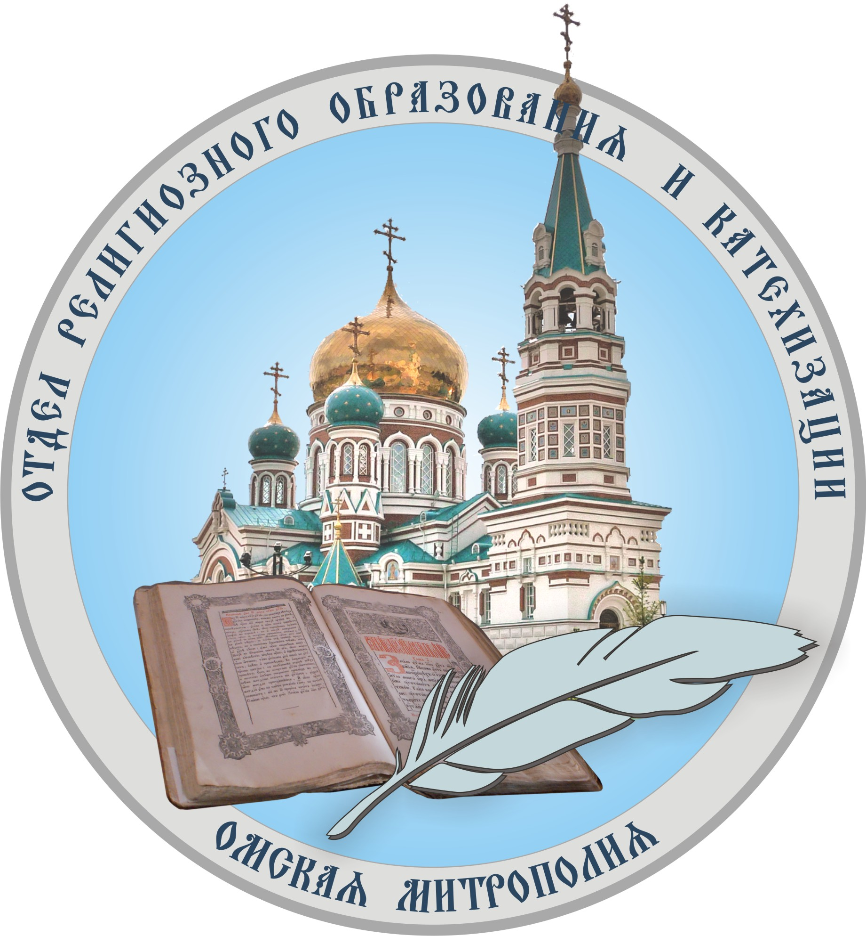
Русская Православная Церковь
Омская епархия
Отдел религиозного образования и катехизации
г. Омск, 6440299, ул. Интернациональная, д. 25, тел. (3812) 519087, 89136779623,
сайт: www. sofia-sfo.ru e-mail: sofia-sfo@yandex.ru

«25» октября 2016 г.
Уважаемые коллеги!

08 декабря 2016 г. в 15.00 ч. в бюджетном общеобразовательном учреждении города Омска «Гимназия № 150» состоится работа диалоговой площадки «Роль предметной области (комплексного учебного курса) «Основы религиозных культур и светской этики» в системе духовно-нравственного воспитания школьников», проводимой в рамках Омских областных Рождественских чтений «1917-2017: уроки столетия для Омского Прииртышья».
Цель работы диалоговой площадки: актуализация возможностей комплексного курса «Основы религиозных культур и светской этики»
в системе духовно-нравственного воспитания школьников, обмен опытом работы по вопросам духовно – нравственного воспитания и развития обучающихся, освещение подвига новомучеников и исповедников Церкви Русской в образовательных организациях общего и дополнительного образования.
К участию в работе площадки приглашаются:
- руководители и специалисты органов управления образованием;
- руководители образовательных учреждений всех видов и типов;
- педагоги курса «Основы религиозных культур и светской этики», «Основы духовно-нравственной культуры народов России»;
- родители и другие заинтересованные лица.
Заявки на выступления с докладами или участие в работе диалоговой площадки направляйте на электронный адрес: tamara69@bk.ru с указанием Ф.И.О., места работы, должности, контактного телефона, адреса электронной почты. (Приложение 1). Прием заявок и печатных материалов начинается с 25 октября и заканчивается за 2 недели до начала работы диалоговой площадки. По результатам экспертизы представленных материалов принимается решение об их допуске к публичному обсуждению и/или опубликованию, руководители площадки информируют об этом авторов. Организаторы вправе отклонить материалы, не соответствующие программе чтений.
Требования к оформлению докладов.
1. Объем представляемых материалов составляет от 3 до 5 полных страниц формата А4, ориентация бумаги книжная. Материалы предоставляются в следующем виде:
- в редакторе Microsoft Word 2003;
- шрифт «Times New Roman», кегль – 14, выравнивание по ширине,
без автоматического переноса, цвет – черный;
- межстрочный интервал – полуторный;
- поля со всех сторон по 2 см;
- абзацный отступ – 1,25см;
- страницы не нумеруются.
2. Порядок расположения (структура) текста:
- вверху справа печатается полужирным курсивом фамилия, инициалы автора (ов), полное название организации;
- название доклада печатается полужирным шрифтом с выравниванием посередине, точка в конце заголовка не ставится;
- после отступа печатается текст, с указанием ссылок
на первоисточники в квадратных скобках;
- через пробел печатается список используемой литературы,
где указываются только цитируемые источники;
- после текста указываются следующие данные: фамилия, имя, отчество автора, ученая степень и звание, должность, место работы, адрес электронной почты и телефон. Например: Иванов Иван Иванович, доктор педагогических наук, доцент кафедры педагогики ФГБОУ ВПО «Омский государственный педагогический университет», ivanov@mail.ru, 8-913-012-34-56
3. Ссылки на литературу печатаются внутри статьи в квадратных скобках после цитаты соответственно порядку упоминания в тексте. Сначала указывается номер источника, а затем, после запятой – номер страницы:
[3, с.121]. Ссылки на несколько источников с указанием страниц разделяются между собой точкой с запятой [2; 3; 5]. Автоматические сноски запрещены.

Подведение итогов работы чтений
1. Всем выступившим участникам диалоговой площадки, чьи работы были представлены для публичного осуждения, выдается свидетельство об участии.
2. По итогам работы секций издается сборник материалов чтений.
3. Участие в работе площадки бесплатное.

Оргкомитет

Контактное лицо: Похитайло Тамара Викторовна, специалист ЕОРОиК, Тел: 89136865643, E-mail: tamara69@bk.ru

Приложение 1

Заявка на участие в работе диалоговой площадки «Роль предметной области (комплексного учебного курса) «Основы религиозных культур и светской этики» в системе духовно-нравственного воспитания школьников»

ФИО | Место работы | должность | Контактный телефон | Электронная почта

